05/12/2024

Benjamin Ly, Benkhaled Mohammed Iyad, EDDOUSSI Mohamed, SEMRAOUI Souheil

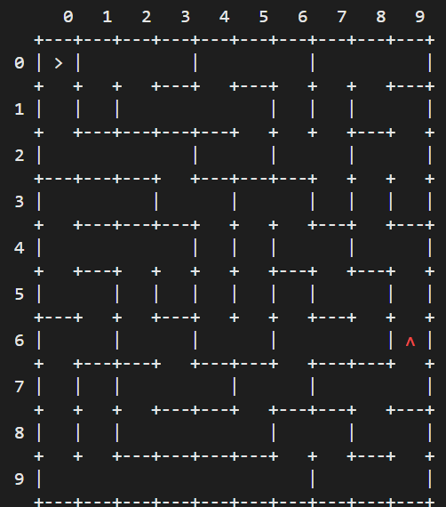

Silent Strike

PROJET XML

Table des matières

**1)** **REGLES DU JEU** 2

**1.1)** **Commandes** 2

**1.2)** **Règles** 2

**2)** **Conception** 3

**2.1)** **Conception des ennemis** 3

**2.2)** **Conception des murs** 4

**2.3)** **Conception du joueur** 4

**3)** **Code** 5

**3.1)** **Code en C#** 5

**3.2)** **Code en XML** 5

# **REGLES DU JEU**

## **Commandes**

Pour changer uniquement l’orientation il suffit d’appuyer sur les touches « ZQSD », alors que pour avoir l’option de se déplacer en plus il faut appuyer sur « shift ».

La touche pour tirer sur les ennemis est « P ».

## **Règles**

L’objectif est de tuer tous les gardes par derrière ou sur les côtes tous les gardes qui nous empêche de sortir en appuyant sur « P ». De plus la sortie est toujours en bas à droite pour qui seras définie par l’absence d’un mur.

* Condition de victoire :
  + Tuer tous les ennemis
  + Trouver la sortie
  + Ne pas mourir car pas de vie
* Condition de mort :
  + Rentrez dans le champ de vision des gardes

**Attention :** Si on trouve la sortie sans tuer les gardes le jeu ne se termine pas. Il faut obligatoirement éliminer tout le monde.

# **Conception**

## **2.1) Conception des ennemis**

Les gardes ont un champ de vision rectiligne.

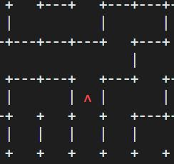

On peut donc être derrière ou à côté sans se faire remarquer.

**Attention :** On meurt directement une fois dans le champ de vision du garde.

Le garde se déplace d’une manière prédéfinie. S’il est possible d’aller tout droit, à gauche et à droite, alors le garde ira de préférence à gauche, puis tout droit et ensuite à droite. Dans le cas d’un cul de sac il fait demi-tour après s’être cogner dans un mur a chaque orientation.

**Exemple :**

Ici le garde ira a gauche bien qu’i l puisse continuer a avancer tout droit.

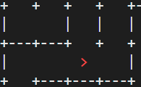

**Information Complementaire :**

* Ici le seul object avec lequel on peut rentrer en conctact est le mur. C’est-à-dire que les gardes peuvent se passer dessus et continuer leurs chemins.
* Si le joueur et le garde sont sur la même case car le joueur est allé trop vite en arrivant par dérriere, alors le joueur est considerer comme mort.
* Les gardes ne peuvent pas apparaitre dans un certain rayon par rapport au joueur car sinon la partie peut se terminer avant meme de commencer.

## **2.2) Conception des murs**

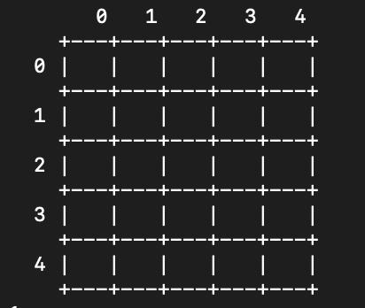

* Etape 1 :

Pour l’affichage du terrain on commence avec un terrain complet.

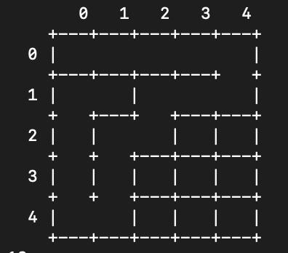

* Etape 2 :

L’algorithme de conception du labyrinthe se mets en route pour tracer le labyrinthe.

* Etape 3 :

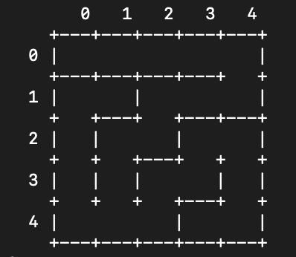

On obtient un labyrinthe complet avec le point de départ et un

chemin vers la sortie. On fera apparaitre les gardes a des endroits

aléatoires juste après.

## **2.3) Conception du joueur**

Le joueur apparait toujours à la case (0.0) et le labyrinthe commence toujours sa

création ici.

Si le joueur entre en collision avec un mur il ne pourra pas bouger jusqu’à changement de l’orientation.

C’est la même dynamique que pour les ennemis sauf que les mouvements ne sont pas automatisés.

# **Code**

## **3.1) Code en C#**

## **3.2) Code en XML**